**五华区投资促进局简报**

2018第十五期

五华区投资促进局 2018年3月22日

**中粮集团中茶公司总经理到五华区**

**实地考察选址**

3月22日上午9时区委赵志良副书记陪同中粮集团中国茶叶有限公司王贵卿总经理一行7人到石盆寺片区进行实地考察选址。

中国茶叶有限公司是中粮集团（中粮集团为世界500强企业，也是中国领先的农产品、食品领域多元化产品和服务供应商）旗下十八个专业化公司之一和集团重点打造的十二条粮油食品产业链之一。此次来昆考察选址计划用地500亩，建设包括工业、仓储、交流展示等功能一体的普洱茶产业园。

通过区投促前期的积极对接推荐，中茶云南分公司负责人对石盆寺片区的位置、功能非常满意，并促成了此次总公司的来昆考察。普吉街道办事处、规划五华分局、区国投公司先后向企业详细介绍了石盆寺片区630亩规划建设用地相关情况，并提供了相关资料。王贵卿总经理一行表示了极大的兴趣和认可。

在随后的座谈交流中获悉， 3月19日中粮集团与云南省政府在京签署战略合作框架协议。按照协议约定，中粮集团将在云南投资20亿元建设、整合集科技研发、生产交易、旅游文化于一体的综合茶叶产业园及配套茶叶加工基地。一期计划于2019年之前在云南建设200亩的现代化工厂。双方将按照“大产业+新主体+新平台”和“科研+种养+深加工+流通”的思路，把云南资源优势、区位优势、产业优势和中粮集团行业优势、品牌优势、市场优势相对接，共同推进云南农业产业结构调整和优化，云南省委书记、省人大常委会主任陈豪，省委副书记、省长阮成发见证了战略合作框架协议签署。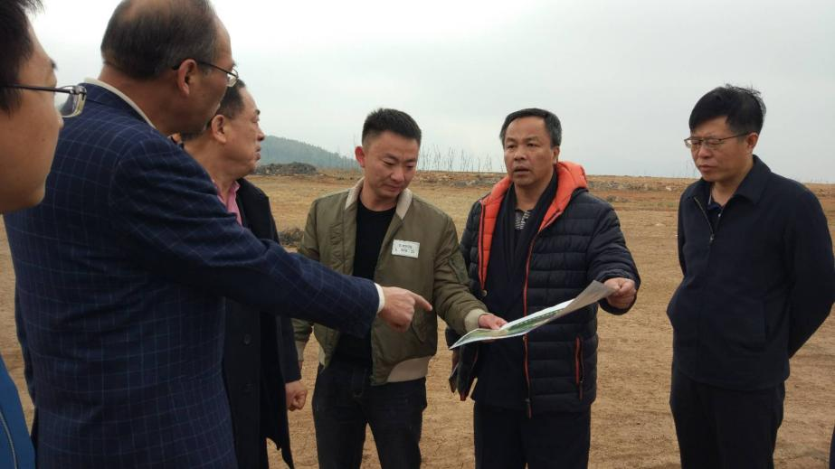

赵副书记向客人详细介绍了五华的发展优势和规划，希望中茶公司能最终选址五华，并向投促下一步的工作对接、资料准备等提出了要求和部署。

五华区投资促进局

2018年3月22日